**一、基础作业内容**

1. 摄像机模型（小孔成像模型）中有几个参数？它们的含义是什么？

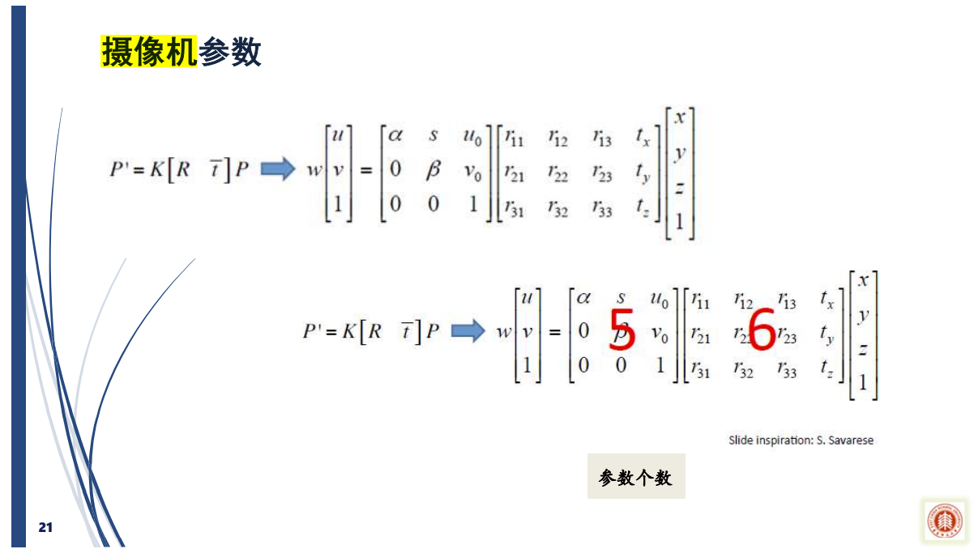

有5个内参，6个外参，内参是至于相机有关，外参取决于相机在世界中的位置。内参是为了矫正畸变，而外参是为了坐标系之间转换。

1. 摄像机标定有什么用途？

可以得到求出相机的内、外参数，以及畸变参数。

得到这些参数后就可以修复畸变，进行三维重建、测距等工作

1. 自标定方法有什么优点？

自标定方法仅依靠多幅图像之间的对应关系进行标定，使用方便，灵活性强，潜在应用范围广。

**二、选做内容**

1. 查阅文献及资料，阐述张正友标定方法的主要思想，查找代码（可以是OpenCV 的）实现标定功能，给出代码和结果。

主要思想是从不同角度拍摄若干张模板图象，从而求出摄像机的内参数和外参数，并利用L-M算法对参数进行优化。

代码：https://paste.ubuntu.com/p/gmqFTCtVS6/

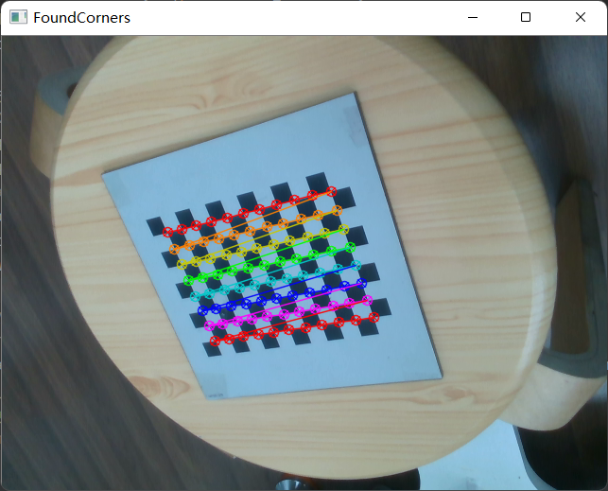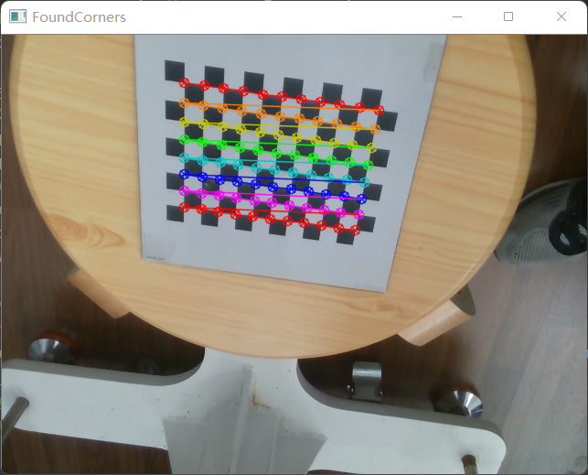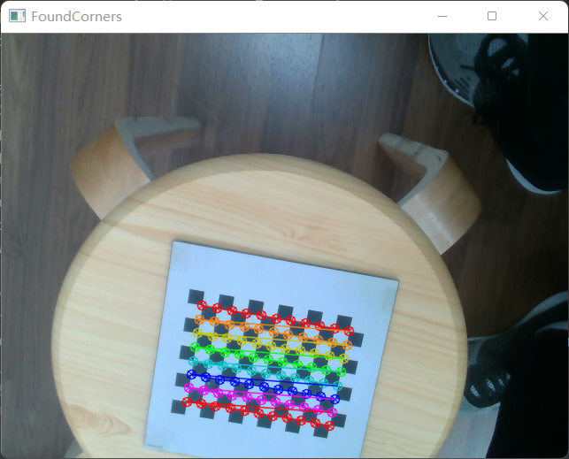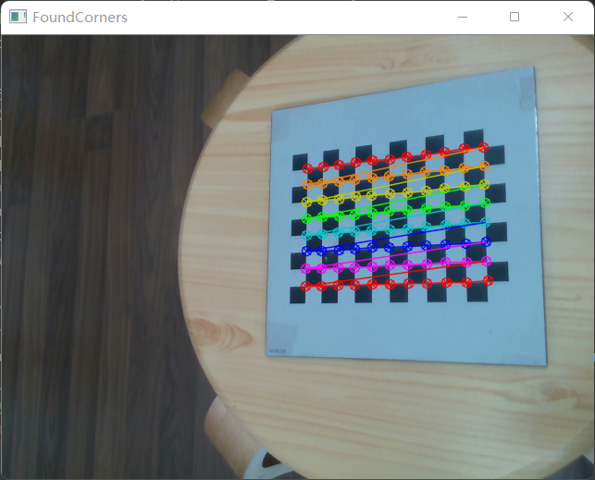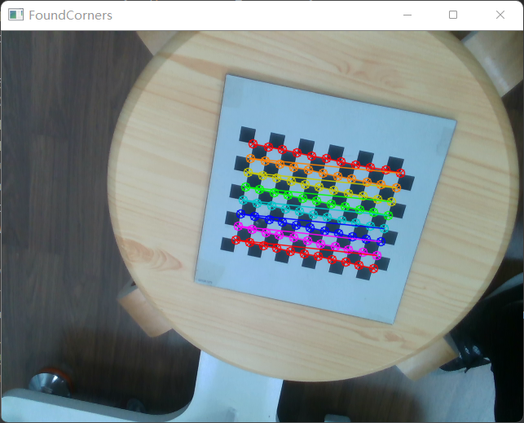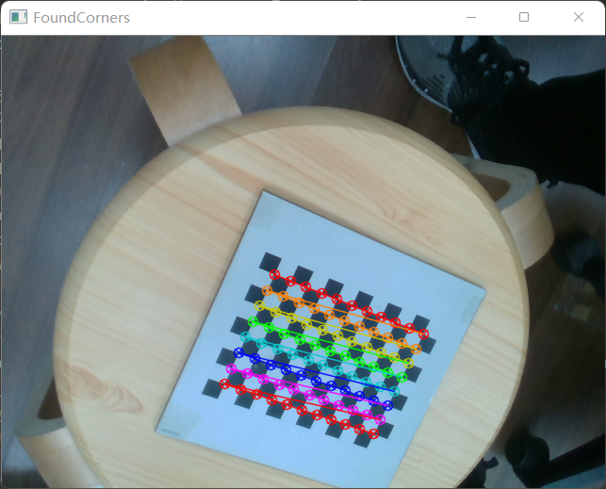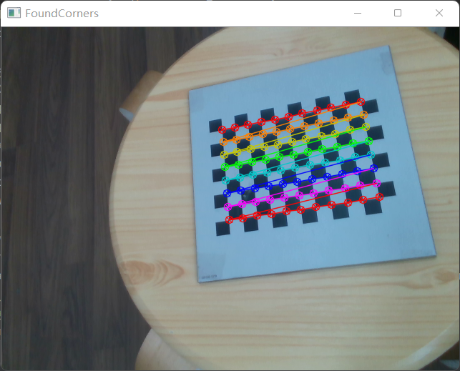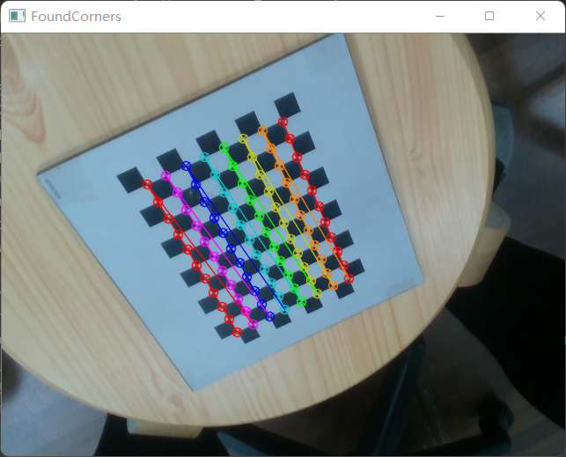

ret: 0.31096253837860705

internal matrix:

[[609.34155364 0. 327.67740033]

[ 0. 609.99888514 235.60086834]

[ 0. 0. 1. ]]

distortion cofficients:

[[-4.45790361e-02 1.92494600e+00 -1.07199567e-03 -8.33530235e-04

-8.56744576e+00]]

rotation vectors:

[array([[ 0.38156169],

[ 0.3990447 ],

[-0.26965444]]), array([[0.52244863],

[0.02789474],

[0.13153281]]), array([[ 0.2111357 ],

[-0.01286396],

[ 0.17915561]]), array([[-0.15696207],

[ 0.42417986],

[-0.01629283]]), array([[ 0.04133694],

[ 0.70507868],

[-0.31667286]]), array([[0.323289 ],

[0.04280952],

[0.19882869]]), array([[ 0.18621682],

[-0.25085198],

[ 0.41295807]]), array([[-0.32119015],

[ 0.25291142],

[-0.12153716]]), array([[ 0.30418156],

[-0.46967573],

[ 1.09865667]])]

translation vectors:

[array([[-0.15974807],

[-0.02930648],

[ 0.63733139]]), array([[-0.11943237],

[-0.17054697],

[ 0.57290927]]), array([[-0.1196874 ],

[ 0.08396098],

[ 0.71732888]]), array([[ 0.00246245],

[-0.10067096],

[ 0.67119345]]), array([[-0.01445721],

[-0.02298669],

[ 0.81297274]]), array([[-0.02122958],

[-0.1065657 ],

[ 0.66646683]]), array([[-0.0408985 ],

[ 0.01814083],

[ 0.64317623]]), array([[-0.02064563],

[-0.09812333],

[ 0.64898543]]), array([[-0.0080767 ],

[-0.11326431],

[ 0.50500701]])]

1. 查阅文献,摄像机有关摄像机参数恢复的文章，记录主要思想。

On plane-based camera calibration: A general algorithm, singularities, applications

这篇论文提出了一种基于平面校准的通用算法，可以处理任意数量的视图和校准平面。该算法可以同时标定具有可变内在参数的相机的不同视图，而且很容易纳入内在参数的已知值。对于一些最小的情况，论文描述了所有的奇异点，命名了不能被估计的参数。论文的方法的实验结果显示了奇异性，同时显示了在非奇异性条件下的良好性能。同时还讨论了基于平面的三维几何推断的几个应用。

校准基本上分两步完成。首先，计算平面校准对象在图像平面上的二维到二维的投影。 这些投影中的每一个都对固有参数的同质线性方程系统有贡献，因此很容易确定。因此，校准可以通过解决线性方程来实现，但当然也可以通过后续的非线性优化来加强。